Клёнин Егор, Яговдик Андрей
3 курс, ФТФ-ФПД

Лабораторная работа №13
ТОНКАЯ СТРУКТУРА
И ИНТЕНСИВНОСТИ ЛИНИЙ
В АТОМНЫХ СПЕКТРАХ

- Цель работы: изучение основных закономерностей в распределении интенсивностей спектральных линий дублетной и триплетной структуры щелочных элементов методом фотоэлектрической спектроскопии.

- Измерения, графики, расчеты:

Линии 5²S – 3²P | Линии 3²P – 3²S | Линии 4²D – 3²P
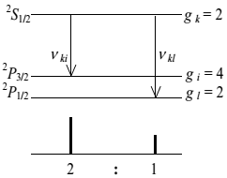 | 